Индивидуальный проект этап 5

Создание записей для персонального проекта

Мальянц Виктория Кареновна

Содержание

# 1 Цель работы

Сделать записи для персонального проекта.

# 2 Задание

1. Сделать записи для персонального проекта
2. Добавить пост по прошедшей неделе
3. Добавить пост на тему “Языки научного программирования”

# 3 Выполнение лабораторной работы

## 3.1 Сделать записи для персонального проекта

Перехожу в каталог github и открываю файл index.md (рис. 1).



Рис. 1: Переход в каталог github и открытие файла index.md

Редактирую файл index.md. Пишу о своем аккаунте в GitHub (рис. 2).

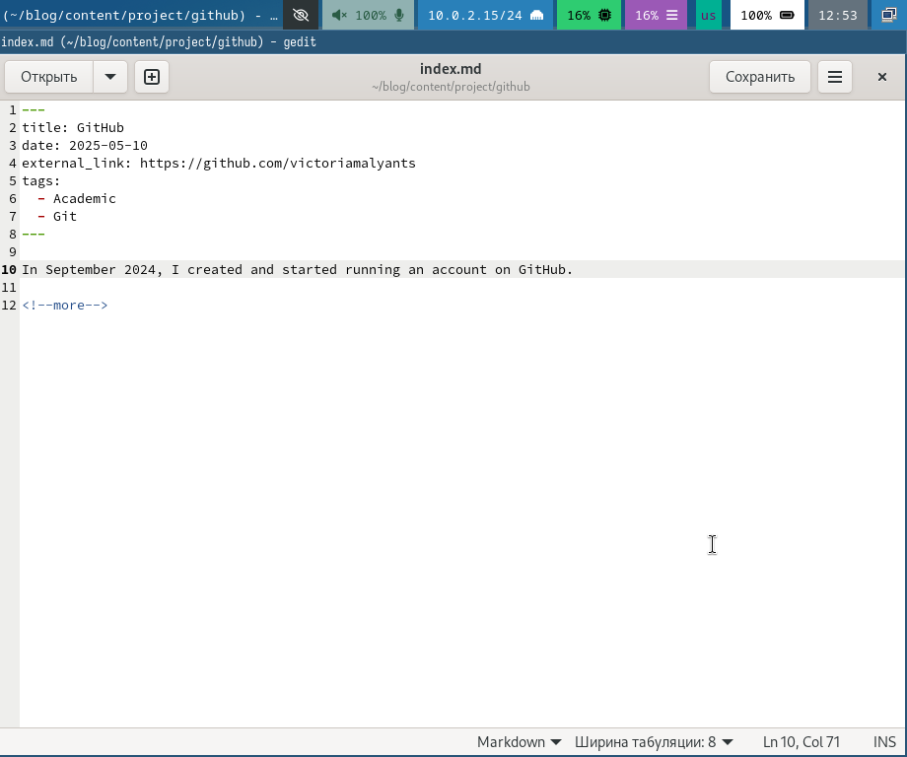

Рис. 2: Редактирование файла

Перехожу в каталог blog и компилирую сайт (рис. 3).

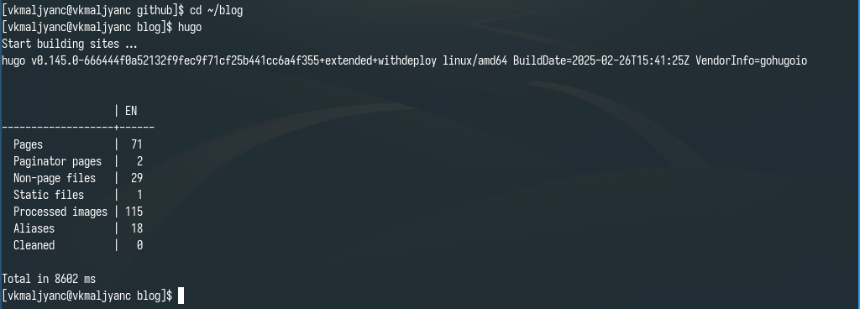

Рис. 3: Переход в каталог blog и компиляция сайта

Получаю ссылку на сайт (рис. 4).

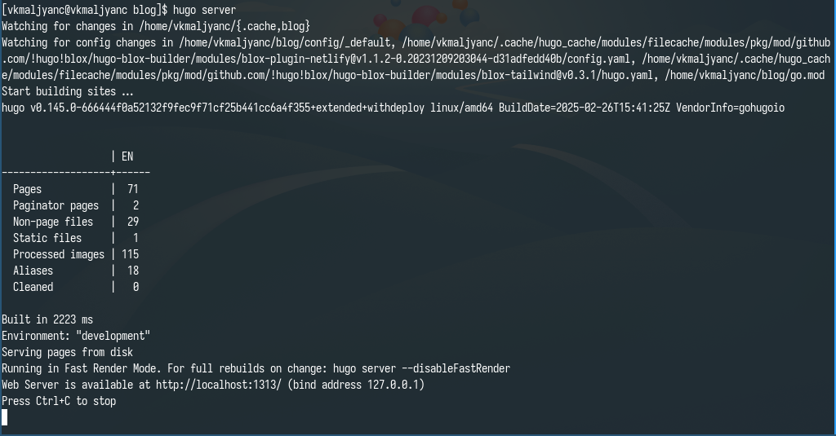

Рис. 4: Получение ссылки на сайт

Убеждаюсь в том, что изменения были добавлены (рис. 5).

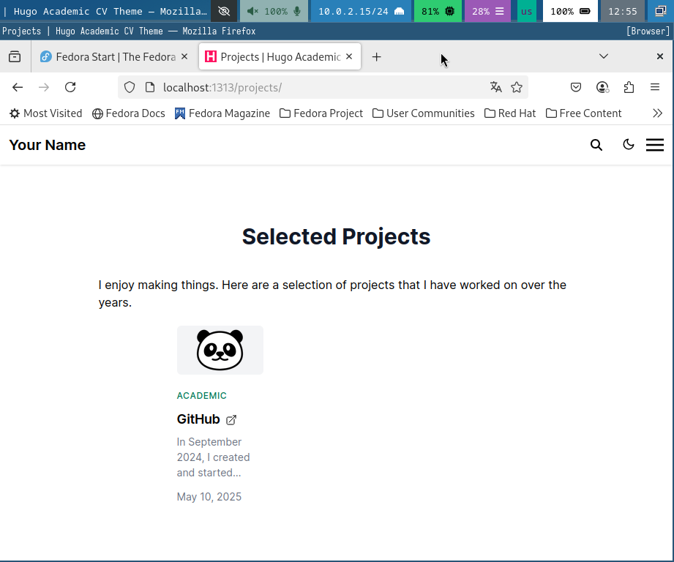

Рис. 5: Сайт

## 3.2 Добавить пост по прошедшей неделе

Перехожу в каталог post\_6 и открываю файл index.md (рис. 6).

Переход в каталог post_6 и открытие файла index.md

Рис. 6: Переход в каталог post\_6 и открытие файла index.md

Редактирую файл index.md. Добавляю пост о прошедшей неделе (рис. 7).

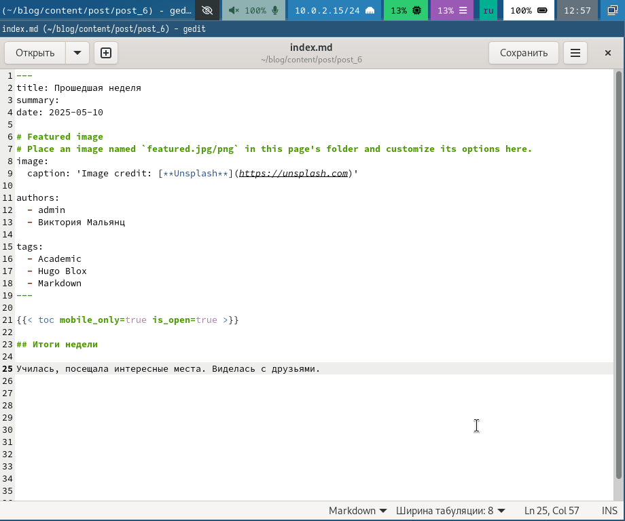

Рис. 7: Редактирование файла

Перехожу в каталог blog и компилирую сайт (рис. 8).

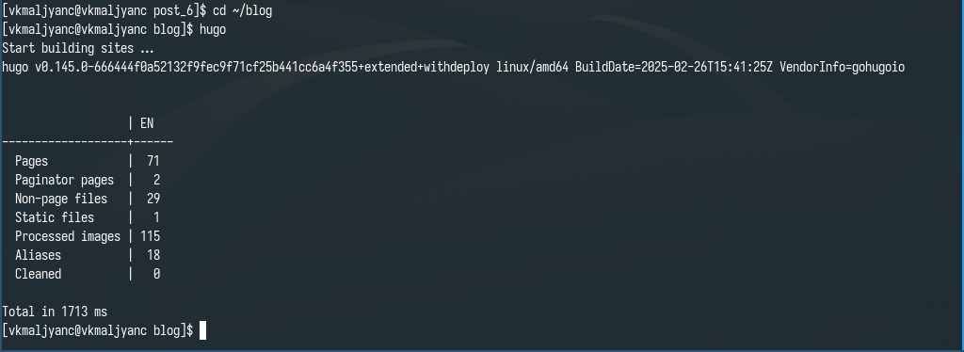

Рис. 8: Переход в каталог blog и компиляция сайта

Получаю ссылку на сайт (рис. 9).

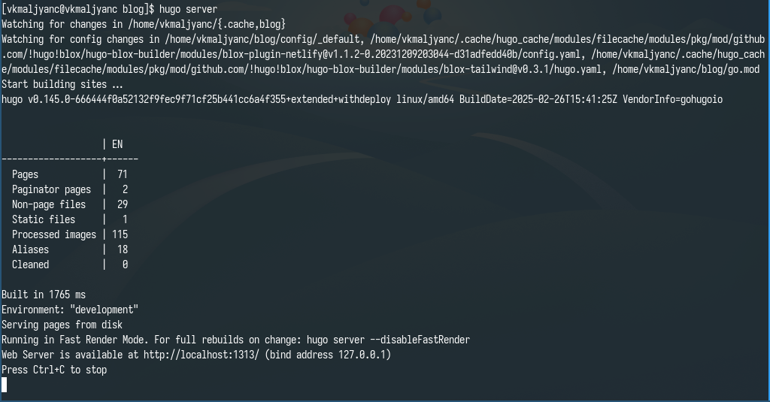

Рис. 9: Получение ссылки на сайт

Убеждаюсь в том, что изменения были добавлены (рис. 10).

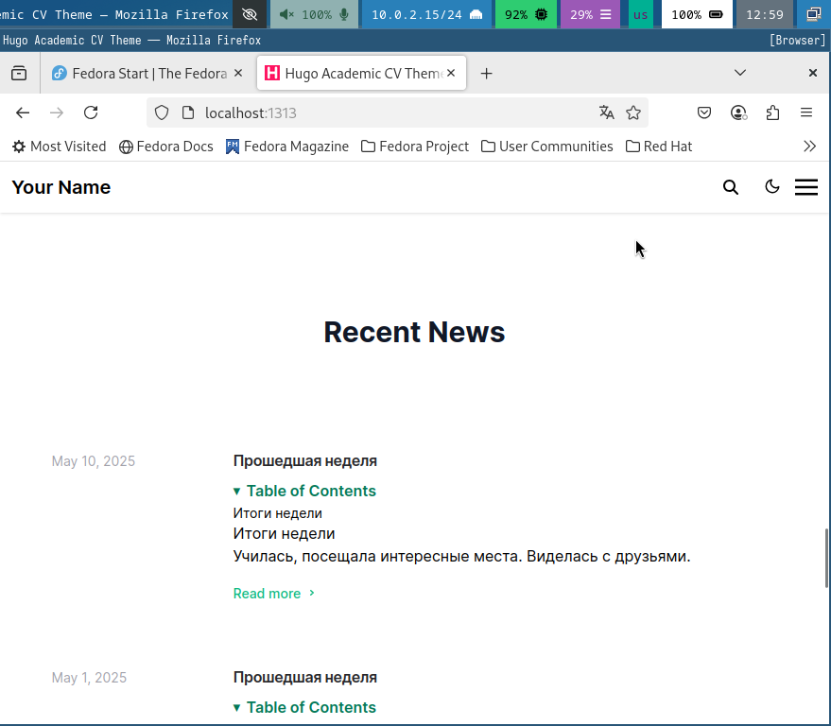

Рис. 10: Сайт

## 3.3 Добавить пост на тему “Языки научного программирования”

Перехожу в каталог post\_7 и открываю файл index.md (рис. 11).

Переход в каталог post_7 и открытие файла index.md

Рис. 11: Переход в каталог post\_7 и открытие файла index.md

Редактирую файл index.md. Добавляю пост на тему “Языки научного программирования” (рис. 12).

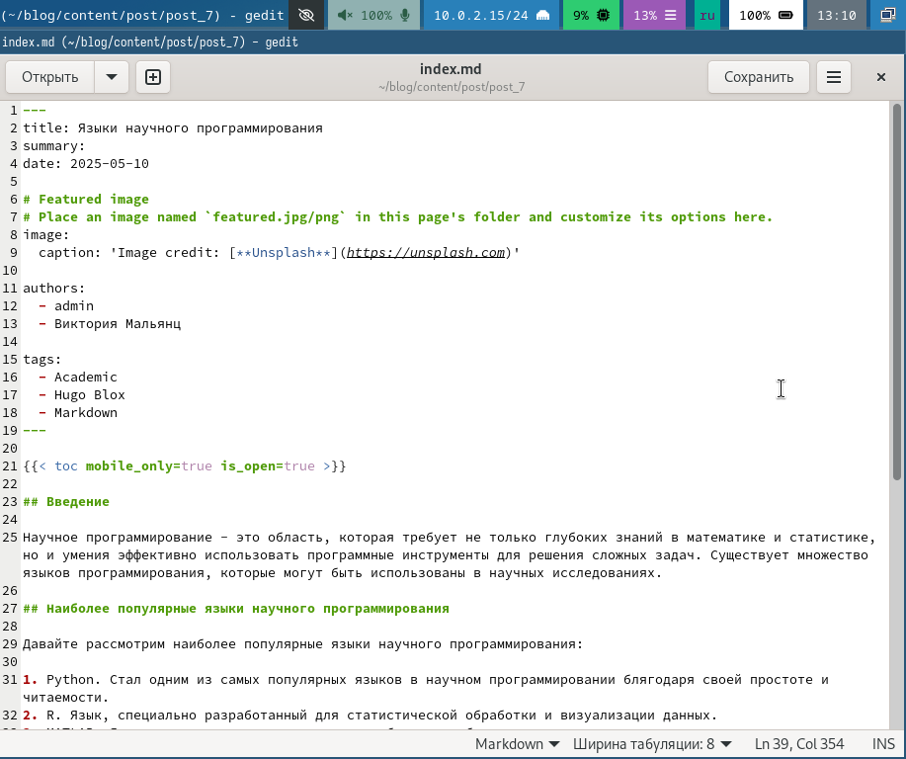

Рис. 12: Редактирование файла

Перехожу в каталог blog и компилирую сайт (рис. 13).

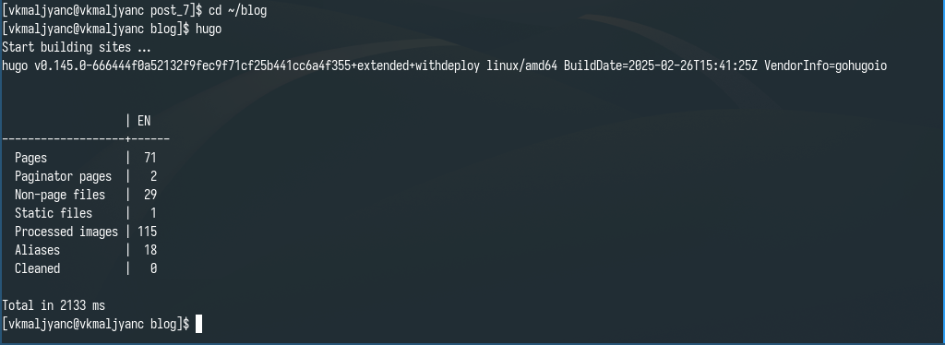

Рис. 13: Переход в каталог blog и компиляция сайта

Получаю ссылку на сайт (рис. 14).

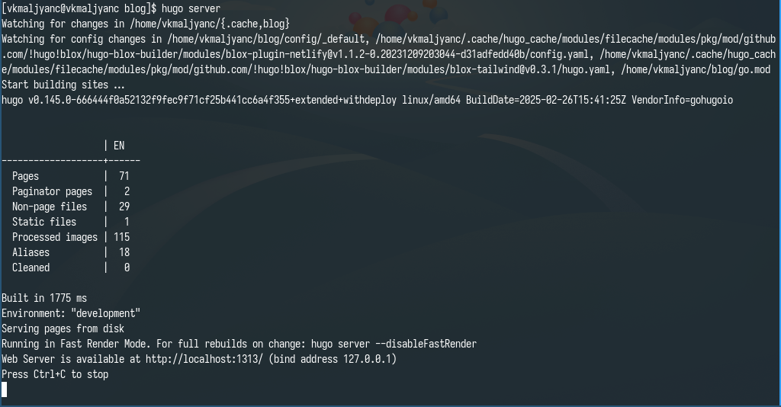

Рис. 14: Получение ссылки на сайт

Убеждаюсь в том, что изменения были добавлены (рис. 15).

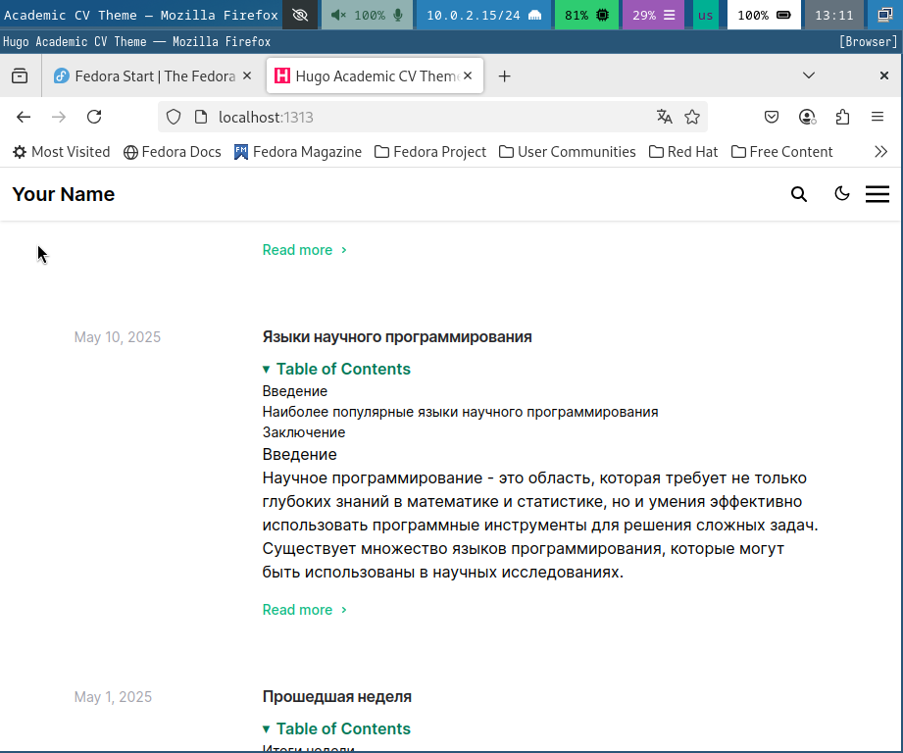

Рис. 15: Сайт

Добавляю изменения на github (рис. 16) (рис. 17) [1].

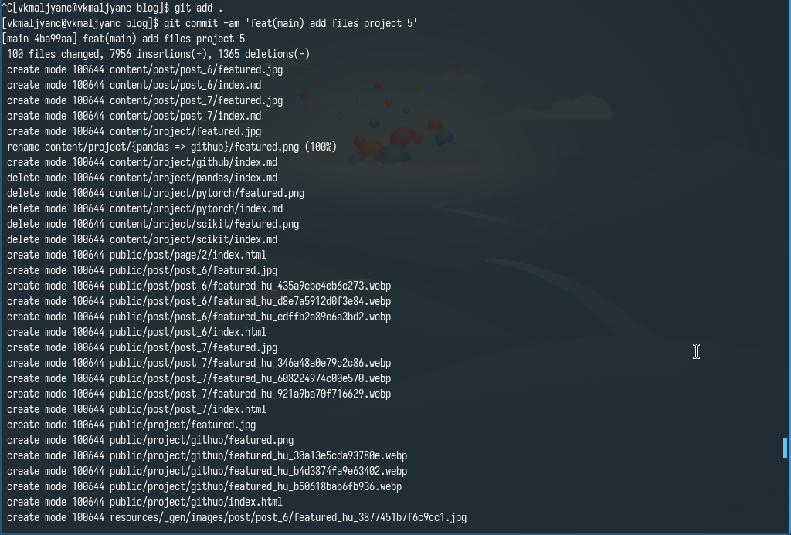

Рис. 16: Добавление изменений на github

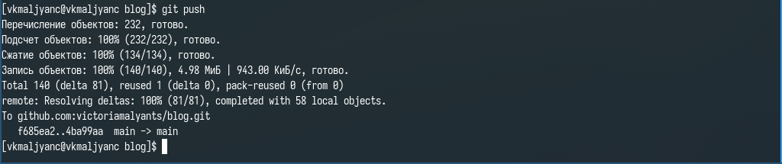

Рис. 17: Добавление изменений на github

# 4 Выводы

Я сделала записи для персонального проекта.

# Список литературы

1. [Индивидуальный проект этап 5](https://esystem.rudn.ru/mod/page/view.php?id=1224358).